CIRCULAR EXTERNA 1-2020
De: Dirección de Planificación.

Para: Consejos de Administración, Administradores de Programas, Encargados de Centros de Responsabilidad, Jefaturas de oficina, despacho judicial y las distintas personas involucradas en la formulación y seguimiento de Planes Anuales Operativos (PAO) 2020.

Asunto: Recordatorio de reprogramación de objetivos y metas de los Planes Anuales Operativos (PAO) 2020.

Fecha: 24 de enero de 2020

**********************************************************************************************

SE LES HACE SABER:

- En la circular 9-2018 de la Dirección de Planificación, relacionada con la “Elaboración y entrega de los Planes Anuales Operativos para los periodos 2019 y 2020 en el Sistema PAO”, se indicó:

“Para el proceso de formulación de los PAOs se han realizado una serie de mejoras al sistema, con el propósito de facilitar su elaboración y mejorar la integración con el Plan Estratégico Institucional (PEI) 2019-2024.

Estas mejoras contribuirán a los procesos de planificación institucional y específicamente a la vinculación entre los elementos estratégicos y operativos; basados en el principio de que la planificación estratégica se concreta por medio de la planificación operativa.

A partir de estas mejoras, los despachos y las oficinas judiciales deben considerar lo siguiente:

  - A cada oficina que contenga objetivos y metas operativos, que están vinculadas de manera directa con el Plan Estratégico Institucional 2019-2024, serán notificadas al momento de ingresar al Sistema PAO, donde se les desplegará el siguiente mensaje.

Figura 1
Mensaje de ingreso al Sistema de Formulación y Seguimiento del
Plan Anual Operativo (PAO)
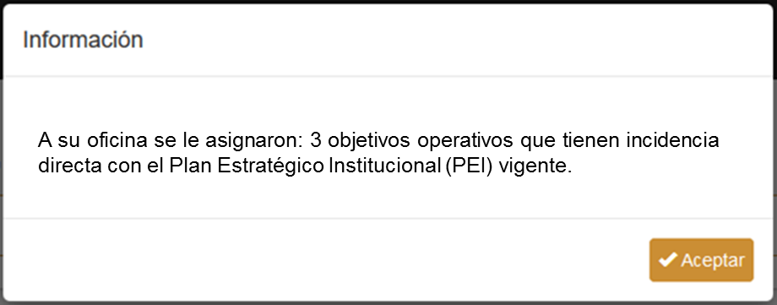
Fuente: Sistema para la formulación y elaboración de los Planes Anuales Operativos (Sistema PAO).

  - A estas oficinas y despachos con compromisos a nivel operativo, que tengan incidencia directa con el Plan Estratégico Institucional 2019-2024; el Sistema PAO les desplegará los objetivos operativos, las metas operativas, los indicadores operativos, las actividades y las coordinaciones operativas de manera automática, las cuales fueron trabajadas y validadas con los distintos equipos técnicos a nivel institucional.

Estas variables no son modificables en el Sistema; exceptuando el campo de coordinaciones, en las que la oficina y el despacho podrán adicionarle nuevas coordinaciones que consideren necesarias para su cumplimiento. Asimismo, deberán completar las demás variables faltantes, tales como las fechas de inicio y finalización, de los objetivos operativos.”

- Reprogramación del Plan Anual Operativo (PAO) 2020

- Considerando lo indicado en la circular 9-18, el seguimiento y cumplimiento del Plan Anual Operativo es responsabilidad de cada jefa o jefe de oficina. Si durante el año de vigencia del plan se presenta un cambio en la jefatura, es responsabilidad de la nueva jefa o jefe asumir y dar continuidad a lo propuesto y aprobado en cada Plan Anual Operativo.

- Las personas involucradas en los procesos de planificación deben cumplir con los procedimientos eficientemente, conforme los lineamientos existentes, reforzando las responsabilidades inherentes a los puestos y cargos que ostentan de acuerdo con el deber de probidad y el principio de rendición de cuentas.

- Las oficinas y despachos judiciales deben hacer un análisis de los objetivos y metas operativos del PAO 2019, que son de índole específico, propio y representativo del quehacer diario de las oficinas, es decir objetivos y metas no vinculados de manera automatizada al Sistema del Plan Estratégico Institucional (PEI), para determinar aquellas que no fueron completadas al 100% y que al cierre del periodo quedaron consignadas con los estados No iniciada, En progreso, Pendiente, Demorado en Progreso (DEP) o Demorado Pendiente(DP), con el propósito de determinar la oportunidad de incorporarlas, total o parcialmente, como parte del PAO 2020, durante esta etapa de reprogramación.

- Procedimiento para Reprogramación del Plan Anual Operativo (PAO) 2020

- En caso de ser necesario realizar reprogramaciones, actualizaciones y/o modificaciones al Plan Anual Operativo 2020, cada oficina o despacho judicial tiene la potestad para proponer los cambios que considere pertinentes, siempre y cuando no contravenga los objetivos indicados en el Plan Estratégico Institucional (PEI) 2019-2024.

- Para realizar las modificaciones al PAO la oficina o despacho judicial deberá realizar una solicitud de la devolución del PAO a la Dirección de Planificación; completando la información solicitada en el siguiente enlace:

https://es.surveymonkey.com/r/DevolucionPAO2020

- De esta manera, la Dirección de Planificación procederá con la devolución del PAO vía sistema y notificará a la oficina y a su Centro de Responsabilidad correspondiente. Asimismo, la oficina solicitante deberá en un plazo máximo de 1 día hábil realizar los ajustes correspondientes en el PAO 2020.

- Una vez realizadas las modificaciones en el sistema, la oficina deberá comunicarlas al Consejo de Administración del Circuito o a la Administración del Programa (Ministerio Público, Defensa Pública y Organismo de Investigación Judicial) según corresponda, quienes posteriormente las remitirán a la Dirección de Planificación vía sistema. Las modificaciones se realizan únicamente durante el primer trimestre del año, una vez pasado ese periodo los planes no podrán ser modificados. La fecha límite para la aplicación de esta circular es el 30 de marzo de 2020.

- A cada Centro de Responsabilidad le corresponde velar por el seguimiento y el control de los Planes Anuales Operativos devueltos de las oficinas a su cargo, para asegurar su remisión oportuna a la Dirección de Planificación vía sistema.

- Formato de envío de los PAOs 2020 reprogramados

- La persona Administradora de Programa y personal encargado de Centro de Responsabilidad, deberán realizar la revisión respectiva de los Planes Anuales de las oficinas a su cargo y proceder a enviar los mismos por medio del sistema informático, a más tardar al tercer día hábil de haber sido devuelto a la oficina solicitante.

- La recepción de la reprogramación del PAO 2020 se hará vía sistema, a partir de que la persona usuaria final le brinde el estado de “Aprobado por Centro de Responsabilidad y enviado a Planificación”.

- Consultas sobre la Reprogramación del PAO 2020

- Las personas que tengan consultas sobre el proceso de reprogramación del PAO 2020, deberán dirigirse en primera instancia a su Centro de Responsabilidad respectivo, y en segunda instancia, a la Dirección de Planificación; en este caso las consultas las pueden dirigir al correo electrónico de vcruza@poder-judicial.go.cr o las extensiones 01-4457 ó 01-3462.

amc
Ref. 119-2019

Acuerdo de Consejo Superior, sesión Nº 92-01 del 14 de noviembre del 2001, artículo XXX.
Acuerdo de Corte Plena, sesión Nº 05-09 del 9 de febrero de 2009, artículo XVI.

